Año:2023

Nombre: LautaroMoral
Tema a precentar:

Curso: 1” A “
Profe: Andrea Gomez
Tema:



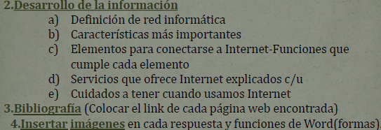

a)_la red informatica es un sistemas de comunicación en los que distintos dispositivos actúan de emisor y de receptor de manera alterna. Internet es un ejemplo de red informática: millones de dispositivos interconectados entre sí para comunicarse y compartir recursos

https://www.google.com/search?q=definision+de++red+informatica&source=lmns&bih=657&biw=1366&hl=es&sa=X&ved=2ahUKEwj6-sHfxY7-AhXaS7gEHc9JA-QQ_AUoAHoECAEQAA

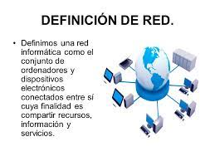

b)_las caracteristicas sonvelocidad. Nos referimos a la rapidez con la que se transmiten los datos por segundo a través de la red

Seguridad

Confiabilidad

Escalabilidad.

Disponibilidad de la red informática
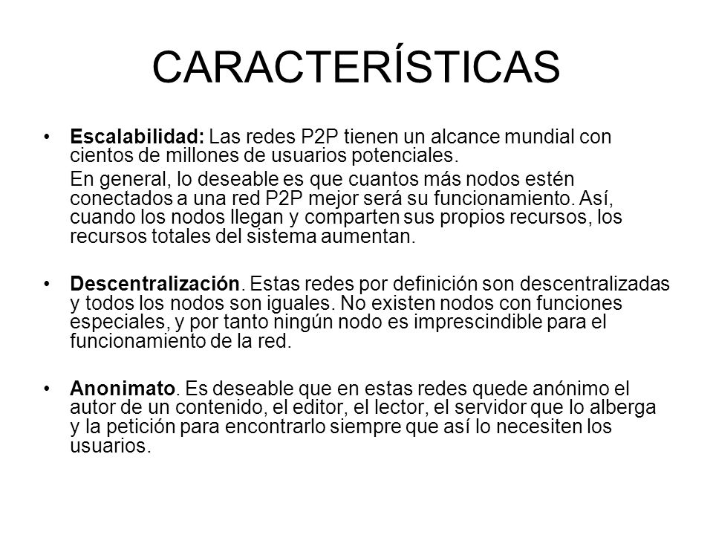
https://www.google.com/search?q=caracteristicas+mas+importantes+del+la+red+informatica&source=lmns&bih=657&biw=1366&hl=es&sa=X&ved=2ahUKEwiJiJezx47-AhUKuJUCHdu9Ae8Q_AUoAHoECAEQAA

c)_Se necesita un terminal, una conexión, un modem, un proveedor de acceso a Internet y un navegador

terminal: sirve para interactuar con una computadora o servidor

conexion: compartir información archivos, recursos CD-ROM, impresoras

modem: envía información entre el mundo exterior o red de área extensa (WAN) y tu casa

provedor: suministrar y abastecer a otras empresas, los recursos, bienes o productos necesarios para que puedan llevar a cabo su actividad económica

navegador: permite ver la información que contiene una página web
https://www.google.com/search?q=elementos+para+conectarse+a+internet+y+funciones+que+cumple+cada+elemento&source=lmns&bih=600&biw=1366&hl=es&sa=X&ved=2ahUKEwiO1KKDyY7-AhWqkZUCHcxLCFgQ_AUoAHoECAEQAA
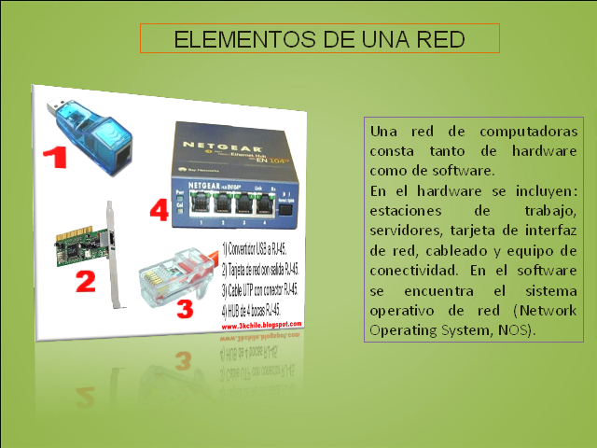

B)los elementos son

World Wide Web. ...

Correoelectrónico. ...

Buscadores. ...

Grupos de noticias y NNTP. ...

Listas de distribución. ...

Foros. ...

Blogs. ...

Transferencia de archivos FTP.

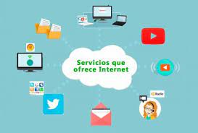
https://www.google.com/search?q=cuales+son+los+servicios+que+ofrece+el+internet&source=lmns&bih=600&biw=1366&hl=es&sa=X&ved=2ahUKEwiV3sapy47-AhXDkZUCHWO-CdoQ_AUoAHoECAEQAA

World Wide Web: se pueden transmitir diversos tipos de datos a través del Protocolo de Transferencia de Hipertextos o HTTP, que son los enlaces de la página web

Correo electrónico:permite enviar y recibir mensajes escritos a otro u otros usuarios en una red de información

Buscadores: buscar información general, institucional porque devuelve resultados a las páginas principales

Grupos de noticias y NNTP: son puntos de encuentro que permiten el intercambio de un número ilimitado de mensajes de texto sobre una amplia variedad de temas

Listas de distribución: compartir información en un Servicio u Organización o para organizar grupos de trabajo cuyos componentes deban estar permanentemente informados del desarrollo de una tarea

Foros: permiten el análisis, la confrontación y la discusión, pues en ellos se tratan temas específicos de interés para un grupo de personas

Blogs: es un sitio web personal donde uno puede publicar cualquier cosa que desee compartir con otros

Transferencia de archivos FTP: permite a los sistemas principales transferir datos entre sistemas principales diferentes, así como archivos entre dos sistemas principales externos de forma indirecta

e)_los cuidados son Instala y mantén al día un buen antivirus

No caigas en la trampa del phishing

Evita abrir archivos adjuntos sospechosos

No confíes en redes wifi desconocidas

Navega por URLs con prefijo HTTPS

Al terminar tu día cierra sesión

Selecciona contraseñas seguras

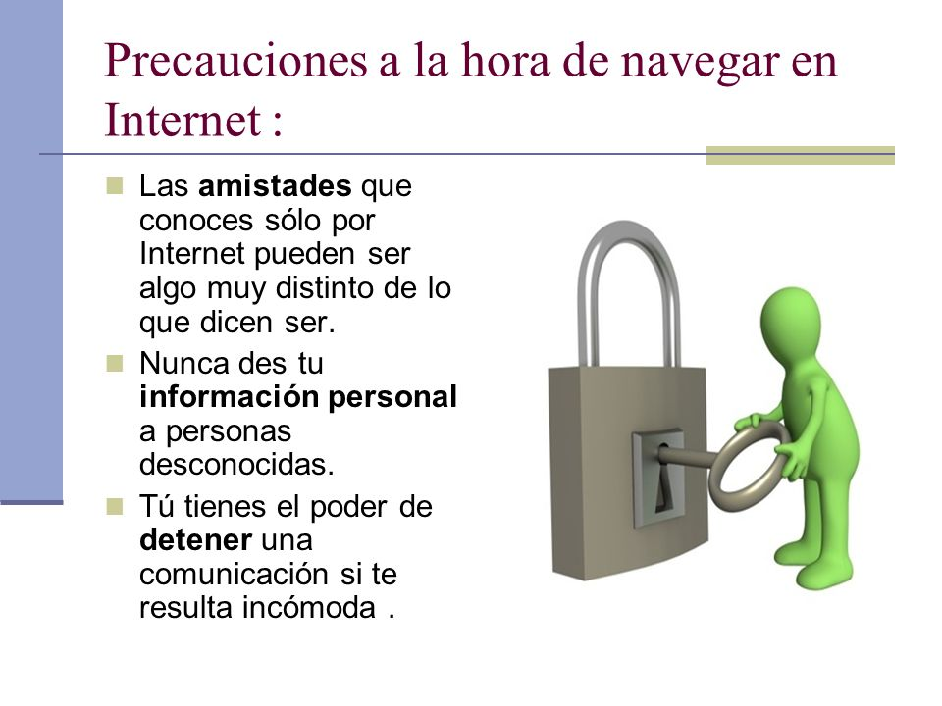
https://www.google.com/search?q=cuidados+al+navegar+por+internet&source=lmns&bih=555&biw=1360&rlz=1C1MSIM_enAR997AR997&hl=es&sa=X&ved=2ahUKEwigucjw75D-AhXZkZUCHU4sCvwQ_AUoAHoECAEQAA

